Microsoftアカウントパスワード・ミライシードパスワード変更方法

以下の手順を参考にしてください。
難しい場合は、学校で行います。『パスワード変更届』の変更していないに〇をしてご提出ください。

【Microsoftアカウントのログインパスワード変更】・・・タブレット本体のログインパスワード
2
１
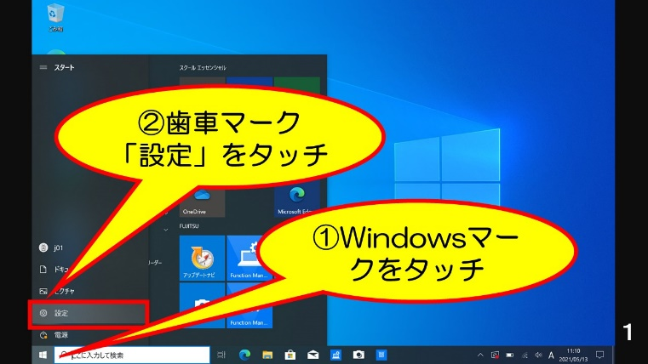
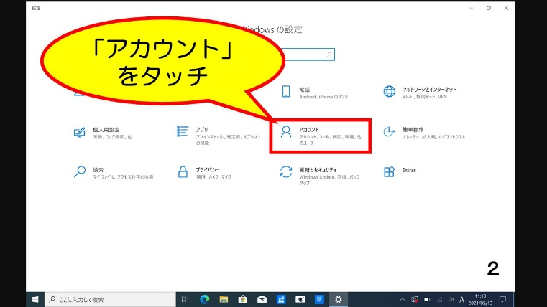

4
3

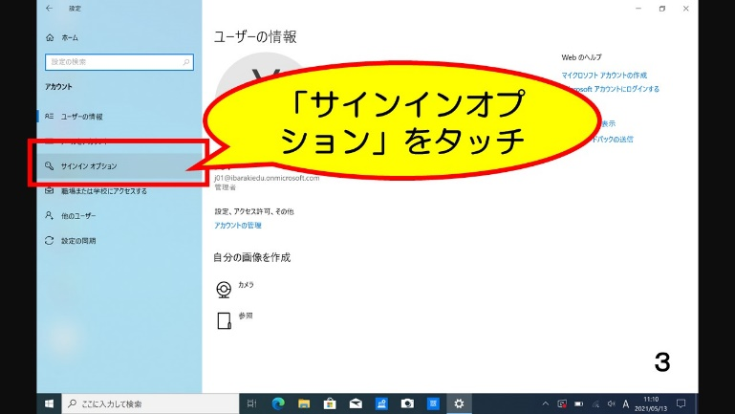
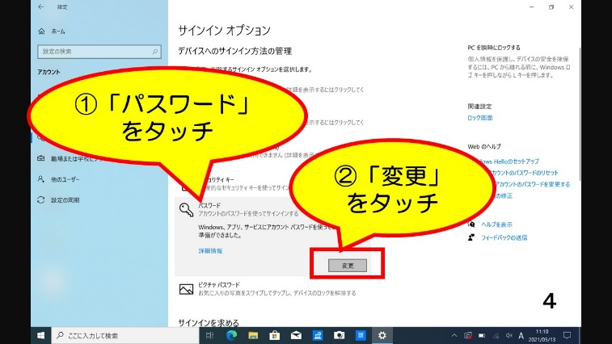

5
6

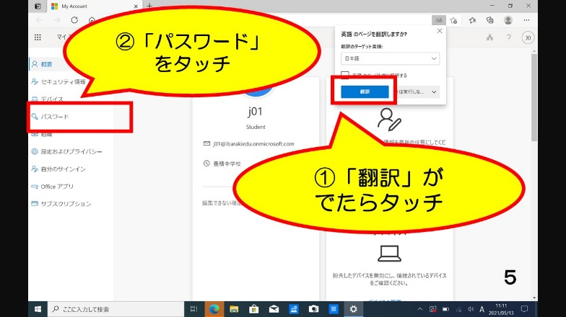
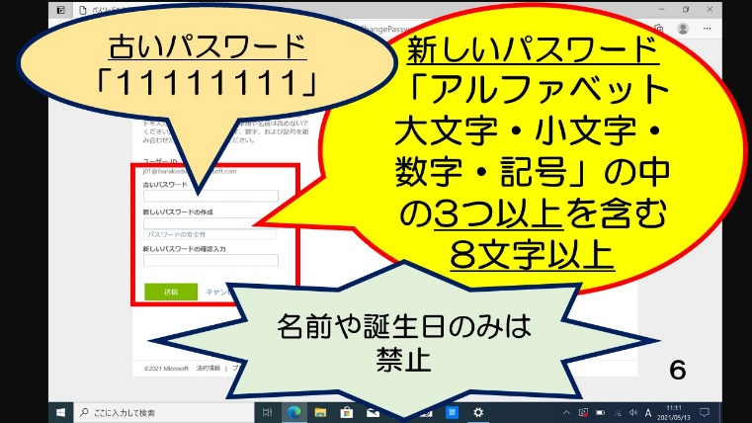

なるべくさけましょう
↑この画面にならない場合は 「Microsoft edge」をタッチすると開きます。

パスワード変更後は新しいパスワードでログインできるか確認をお願いします。
【ミライシードのログインパスワード変更】・・・ミライシードアプリのログインパスワード

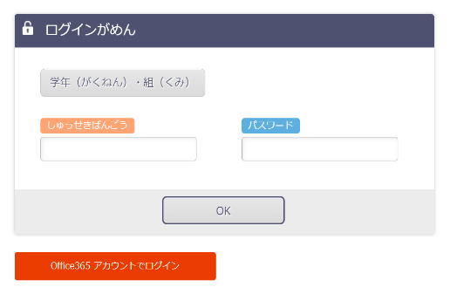
■ミライシードにログインする
Office365アカウント
でログインをタップする

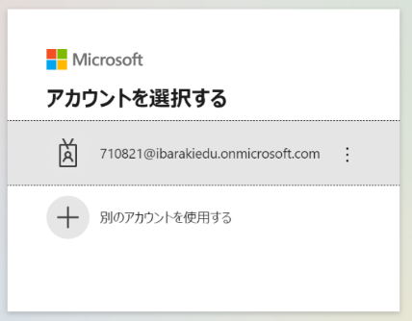

『39・・』から始まる
アカウントをタップする
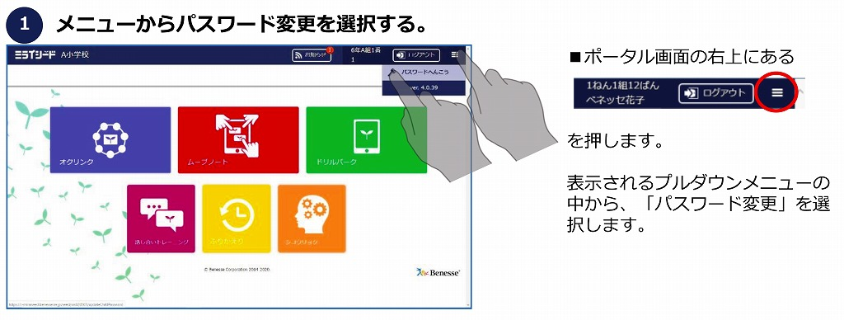

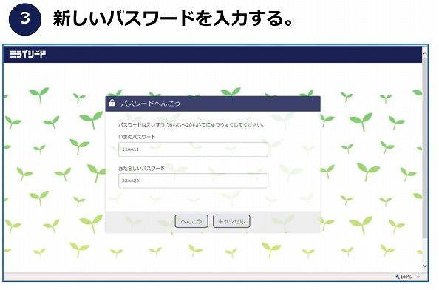
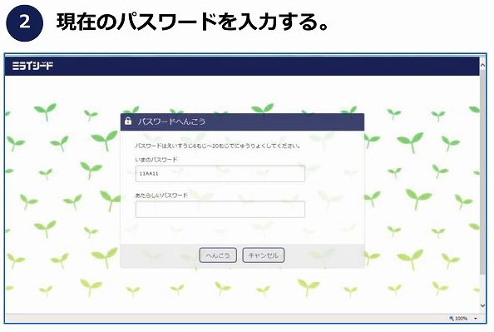

現在のパスワード
『１１１１１１１１』
新しいパスワード
数字のみで６文字
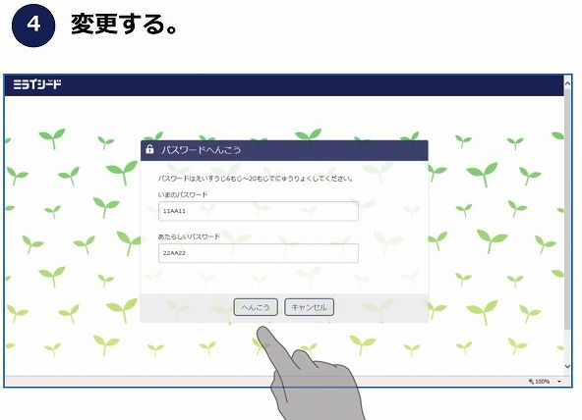

■入力が完了したら、「変更」ボタンを
押します。

以上で作業は終わりです

